Обязательные требования для владельцев пляжей
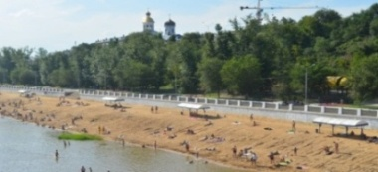
Владельцы пляжей обязаны:
- организовать ежедневную уборку
берега, раздевалок, туалетов, мойку тары и дезинфекцию туалетов, вывозить собранные отходы не реже 1 раза в сутки;

- устанавливать урны на расстоянии 3-5
метров от полосы зеленых насаждений и не менее 10 метров от уреза воды из расчета не менее одной урны на 100 квадратных метров территории пляжа (расстояние между установленными урнами не должно превышать 10 метров);
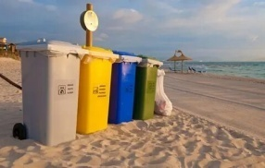
- устанавливать емкости с питьевой водой
(фонтанчики с питьевой водой), расстояние между которыми не должно превышать 50 метров (отвод использованных в фонтанчиках вод допускается в проточные водоемы на расстоянии не менее 100 метров ниже по течению реки от границы пляжа);
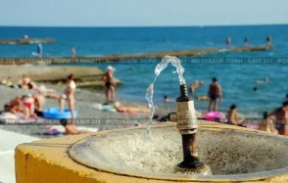
- оборудовать общественные туалеты из
расчета одно место на 75 посетителей (расстояние от общественных туалетов до места купания должно составлять не менее 50 метров и не более 200 метров);
- производить на песчаных пляжах не
реже одного раза в неделю механизированное рыхление поверхностного слоя песка с удалением собранных отходов;
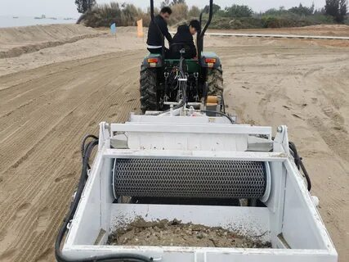
- выставлять на береговой части пляжа, не
далее 5 метров от уреза воды, через каждые 50 метров стойки (щиты) с размещенными на них спасательными кругами, на спасательные круги должны быть нанесены название пляжа и надпись: «Бросай утопающему».
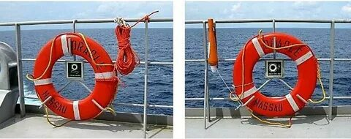
Купание должно ограничиваться владельцем пляжа с применением сигнального флага желтого цвета, информирующего об опасности нахождения в воде лиц, не имеющих навыков плавания, людей, имеющих хронические заболевания, и детей, в следующих случаях:
- при воздействии ветра силой 5,5 метра –
9 метров в секунду и волн высотой 1,2- 1,5 метра;
- при возникновении периодических
кратковременных (не более 5-7 минут) течений скоростью 0,5- 0,7 метра в секунду.
Купание должно запрещаться владельцем пляжа с применением сигнального флага красного (черного) цвета, информирующего об опасности нахождения людей в воде, в следующих случаях:
- при получении штормового
предупреждения;
- при воздействии ветра силой более 7,9
метра в секунду и волн высотой более 1,5 метра;
- при наличии течений скоростью более
0,5метра в секунду;
- при повышении уровня воды скоростью
более 0,2метра в сутки;
- при загрязнении водного объекта
нефтепродуктами, сточными водами промышленных, сельскохозяйственных и коммунальных предприятий, бытовыми сточными водами, хозяйственно - бытовыми водами судов водного транспорта;
- при получении санитарно – эпидемио-
логического заключения уполномоченного федерального органа исполнительной власти в сфере государственного санитарно-эпидемиологического надзора о несоответствии водного объекта санитарным правилам и условиям безопасного для здоровья населения использования водного объекта для купания.
На пляжах должны быть созданы условия для использования мобильной связи, а также открыты пункты для оказания пострадавшим первой помощи.
Владельцы пляжей, протяженность береговой линии которых составляет более 200 метров, должны обеспечить установку на пляжах технических средств для экстренного вызова спасателей к месту происшествия.
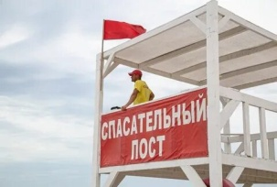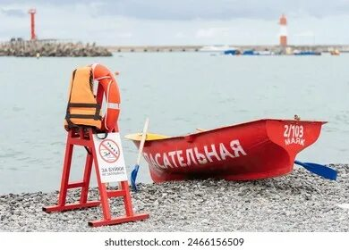
Посетители пляжей обязаны:
- осуществлять купание в отведенных для
этого местах;
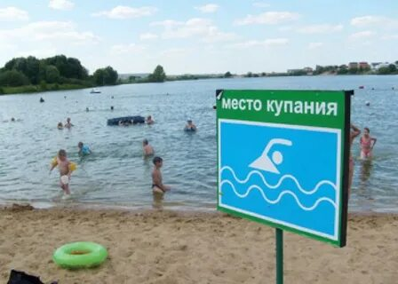
- выполнять требования,
установленные правилами охраны жизни людей на водных объектах;
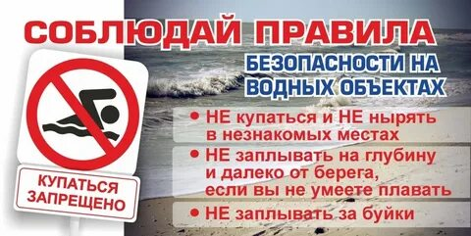
- не допускать порчи имущества и
оборудования пляжа;
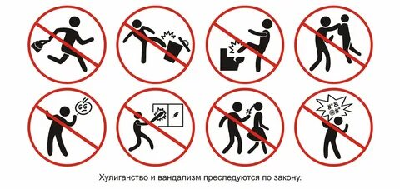
- информировать экстренные оперативные
службы, спасателей о происшествиях на пляже и чрезвычайных ситуациях на водных объектах.

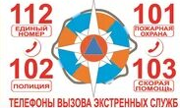

ГАОУ ДПО УМЦ по ГОЧС
Оренбургской области


Обучение, подготовка, повышение
квалификации

- в области ГО, защиты от ЧС природного и техногенного характера;
- в сфере пожарной безопасности;
- по программам профессионального обучения: «Матрос-спасатель» Код 13495, «Спасатель»;
- Программа подготовки должностных лиц, обеспечивающих выполнение мероприятий по антитеррористической защищенности объекта (территории) и организующих обучение методам предупреждения террористических актов и действиям при их возникновении.
Более подробная информация об обучении, подготовке и повышении квалификации размещена на официальном сайте, в группе «В контакте».
г. Оренбург, ул. Турбинная, зд.21А
33-49-96, 70-75-56,
33-46-16, 33-67-91
Эл. почта: orenumc@mail.ru
Сайт: umcgochs.ucoz.ru
Страница vk.com: https://vk.com/umcgochs56


Департамент пожарной безопасности и гражданской защиты
Оренбургской области

ГАОУ ДПО УМЦ по ГОЧС
Оренбургской области

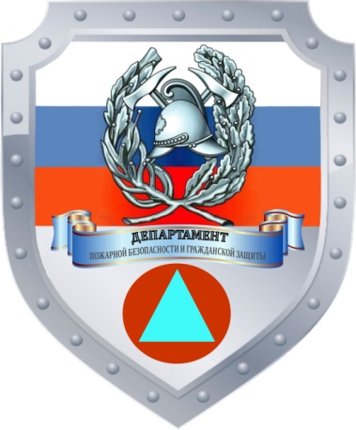
Обязательные требования для владельцев пляжей

Оренбург
2026

